Guia 1

ENGENHARIA DA COMPUTAÇÃO

<NOME>

<TÍTULO>

SOROCABA, SP
2025
<NOME>

<TÍTULO>

Trabalho apresentado ao Centro Universitário Facens como instrumento de avaliação da disciplina de Web Design.
Orientador (a): Deivison Takatu

SOROCABA, SP
2025

RESUMO

A questão da sustentabilidade, especialmente no contexto do aumento do consumo de recursos tecnológicos, reflete-se de forma crítica no desenvolvimento web atual. Este trabalho aborda as consequências do uso desregulado de energia, hardware e serviços em nuvem, destacando os impactos ambientais diretos, como a pegada de carbono e o lixo eletrônico. Em contrapartida, propõe-se práticas sustentáveis no desenvolvimento de software, como otimização de código, uso eficiente de servidores e adoção de arquiteturas "green tech". O objetivo central é promover o 1º R – Repensar – antes de implementar soluções tecnológicas, incentivando um equilíbrio entre inovação e preservação ambiental. A metodologia baseou-se em levantamento bibliográfico de artigos científicos e estudos de caso dos últimos 10 anos, com enfoque em TI sustentável. Conclui-se que a adoção de padrões de desenvolvimento eficientes e a redução de recursos desnecessários podem minimizar impactos ambientais, promovendo uma cultura de consumo consciente na área de tecnologia.

Palavras-chave: Desenvolvimento Web Sustentável; Green Computing; Consumo de Recursos Tecnológicos.

ABSTRACT

The issue of sustainability, especially in the context of increasing consumption of technological resources, is critically reflected in current web development. This paper addresses the consequences of the unregulated use of energy, hardware and cloud services, highlighting the direct environmental impacts, such as carbon footprint and electronic waste. In contrast, sustainable practices in software development are proposed, such as code optimization, efficient use of servers and adoption of "green tech" architectures. The main objective is to promote the 1st R – Rethinking – before implementing technological solutions, encouraging a balance between innovation and environmental preservation. The methodology was based on a bibliographic survey of scientific articles and case studies from the last 10 years, with a focus on sustainable IT. It is concluded that the adoption of efficient development standards and the reduction of unnecessary resources can minimize environmental impacts, promoting a culture of conscious consumption in the technology area.

Keywords: Sustainable Web Development; Green Computing; Consumption of Technological Resources.

LISTA DE ILUSTRAÇÕES

FIGURA 1. Panorama da sustentabilidade 19
FIGURA 2. Acúmulo do lixo 23
FIGURA 3. Despejo inadequado do lixo doméstico 24
FIGURA 4. 4 R’s 28
FIGURA 5. Desmatamento na Amazônia 31
FIGURA 6. Queimadas na Amazônia e Austrália 32

LISTA DE TABELAS

TABELA 1. Consumo de água 22
TABELA 2. Índice de chuva 22
TABELA 3. Despejo de materiais 23
TABELA 4. Consumo de energia 23
TABELA 5. Visão sustentável 24
TABELA 6. Economia de recursos 25
TABELA 7. Desmatamento 26

LISTA DE QUADROS

QUADRO 1. Indicadores 25
QUADRO 2. Evolução do consumo 25
QUADRO 3. Número de adpetos à práticas sustentáveis 26
QUADRO 4. Áreas mais desmatadas 26
QUADRO 5. Questões sociais 27
QUADRO 6. Descarte incorreto 28
QUADRO 7. Reflorestamento 29

LISTA DE ABREVIATURAS

Adm. Administração
Alim. Alimentos
Anál. Análise
Ex. Exemplo
F. Folha
Inf. Informação
Núm. Número
Pop. População
Preserv. Preservação
Quant. Quantidade
Segur. Segurança
Símb. Símbolo
Trab. Trabalho

LISTA DE SIGLAS

ABNT Associação Brasileira de Normas Técnicas
BR Brasil
BN Biblioteca Nacional
CNPq Conselho Nacional de Desenvolvimento Científico e Tecnológico
IBGE Instituto Brasileiro de Geografia e Estatística
INMETRO Instituto Nacional de Metrologia, Normatização e Qualidade Industrial
OMS Organização Mundial da Saúde
ONGs Organizações não-governamentais
ONU Organização das Nações Unidas

SUMÁRIO

1 INTRODUÇÃO 11
1.1. Contextualização do Problema 11
1.2. Justificativa e Objetivos 11
1.3. Metodologia Utilizada 11
2 FUNDAMENTAÇÃO TEÓRICA 12
2.1. Estudos e Pesquisas Relacionadas ao Problema 12
2.2 Conceitos-chave 12
2.3 Soluções já existentes e lacunas identificadas 13
3 REQUISITOS E PROPOSTA DA SOLUÇÃO 15
3.1. Levantamento de Requisitos 15
3.2. Proposta de Solução e Justificativa Técnica 15
3.3. Arquitetura da Solução 15
3.4. Prototipação e Usabilidade 16
3.5. Planejamento do Desenvolvimento 16
4 DESENVOLVIMENTO DO PROJETO 18
4.1. Estrutura do Código e Organização da Solução 18
4.2. Controle de Versões e Fluxo de Trabalho 18
4.3. Gestão e Organização do Projeto 18
4.4. Desafios Técnicos e Soluções Implementadas 19
4.5. Testes, Validação e Feedback 19
5 RESULTADOS E DISCUSSÃO 28
5.1. Análise Comparativa: Solução Proposta vs. Alternativas 28
5.2. Métricas de Sustentabilidade 28
5.3. Limitações e Viabilidade 28
6 CONSIDERAÇÕES FINAIS 30
6.1. Avaliação dos Resultados e Contribuições 30
6.2. Lições Aprendidas e Desenvolvimento de Competências 30
6.3. Recomendações para Trabalhos Futuros 30
REFERÊNCIAS 32
APÊNDICE A - CRONOGRAMA DE ATIVIDADES 33
ANEXO A - GRÁFICO COMPARATIVO 34

1 INTRODUÇÃO

1.1. Contextualização do Problema

Neste item, deve-se apresentar o cenário atual relacionado ao tema do projeto. É importante destacar alguma necessidade real ou lacuna observada na área de desenvolvimento web, como por exemplo a dificuldade de pequenas empresas em manter presença digital ou a importância da experiência do usuário em aplicações modernas. O foco é mostrar por que esse tema é relevante.

1.2. Justificativa e Objetivos

Explique por que o projeto foi desenvolvido (justificativa) e quais são suas metas principais (objetivos). A justificativa pode abordar a importância da tecnologia escolhida, os aprendizados esperados ou a contribuição prática do projeto. Já os objetivos devem ser descritos de forma clara e direta, podendo ser divididos em objetivo geral e objetivos específicos.

1.3. Metodologia Utilizada

Descreva como o projeto foi desenvolvido. Isso inclui as tecnologias utilizadas (ex: HTML, CSS, JavaScript, Vue ou React), métodos de organização (ex: Kanban, Scrum), e ferramentas de apoio (ex: GitHub, Figma, Vercel). Explique brevemente as etapas seguidas, como planejamento, prototipação, codificação e testes.

2 FUNDAMENTAÇÃO TEÓRICA

2.1. Estudos e Pesquisas Relacionadas ao Problema

Antes de apresentar as tecnologias e práticas utilizadas no desenvolvimento web, é fundamental compreender o problema central que o projeto busca resolver. Para isso, deve-se realizar uma pesquisa teórica sobre o tema principal, consultando autores, artigos, dados estatísticos e estudos recentes que tratam dessa temática.
Por exemplo: Se o projeto envolve ensino de nutrição por meio de um site interativo, o aluno pode buscar autores que discutem os desafios da educação nutricional, metodologias digitais de ensino e comportamento do usuário em plataformas online. Se o foco for acessibilidade na web, é importante trazer estudos sobre exclusão digital, normas de acessibilidade (como WCAG), e experiências de usuários com deficiência.
Como fazer: Escolha palavras-chave relacionadas ao seu tema (ex: “ensino de nutrição”, “educação digital”, “experiência do usuário”, etc.). Busque em bases como Google Acadêmico, Scielo, periódicos da área ou repositórios de TCCs. Selecione trabalhos que tenham relação direta com o problema que seu projeto tenta resolver. Compare abordagens diferentes: o que cada autor defende? Há consenso ou controvérsias? Ao final, relacione esses estudos com o que seu projeto propõe: ele inova? complementa? segue alguma linha de pesquisa?

2.2 Conceitos-chave

Neste item, o objetivo é apresentar os conceitos essenciais que sustentam o desenvolvimento do projeto, ou seja, toda a base teórica e técnica necessária para compreender as decisões tomadas durante a construção da aplicação. O aluno deve demonstrar que compreende como e por que determinada tecnologia, linguagem ou metodologia foi escolhida, explicando os fundamentos de forma clara, objetiva e alinhada ao contexto do projeto.
Não se trata apenas de listar definições técnicas, mas de mostrar domínio conceitual sobre os principais elementos envolvidos, como HTML, CSS, JavaScript, frameworks front-end (ex: React, Vue), princípios de design responsivo, noções de usabilidade, arquitetura de sistemas (como o modelo MVC), versionamento com Git, entre outros. É importante que cada conceito seja relacionado diretamente com a prática, evidenciando como ele contribuiu para a estrutura, aparência, organização ou funcionamento do produto final.
Além disso, a linguagem usada deve ser didática e bem articulada, evitando jargões técnicos sem explicação ou uso superficial dos termos. O ideal é que qualquer pessoa com conhecimento básico da área consiga compreender os pontos apresentados. A fundamentação conceitual bem construída dá credibilidade ao projeto e reforça a seriedade da proposta desenvolvida.

2.3 Soluções já existentes e lacunas identificadas

Neste subcapítulo, o aluno deve apresentar um panorama das soluções que já existem no mercado ou na literatura e que se relacionam diretamente com o problema abordado no projeto. É importante descrever brevemente como essas soluções funcionam, quais tecnologias utilizam e quais objetivos elas atendem. A partir dessa análise, deve-se identificar as principais limitações ou lacunas que ainda não foram resolvidas por essas abordagens. Essas lacunas podem estar relacionadas à experiência do usuário, ao desempenho da aplicação, à acessibilidade, à escalabilidade, ao custo, à usabilidade ou até mesmo à ausência de personalização para públicos ou contextos específicos. O aluno deve demonstrar senso crítico ao comparar as soluções analisadas com a proposta do próprio projeto, deixando claro o que há de novo, diferente ou aprimorado na solução desenvolvida. Essa comparação serve como base para justificar a relevância do projeto dentro do cenário atual da área de desenvolvimento web.
Exemplo de utilização de notas de rodapé e Figura:

O conceito de Sustentabilidade está diretamente ligado a um modelo que exista equilíbrio, satisfazendo assim, as necessidades das gerações atuais, sem comprometer a satisfação das necessidades das gerações subsequentes (Fogaça 2019).
Vemos, então, a partir dessa premissa, que o assunto traz uma complexidade e vem ganhando espaço nos tempos atuais. A preocupação com o futuro das gerações e a saúde do planeta é um ponto de grande relevância e de interesse de todos em toda esfera global. A busca pelo desenvolvimento sustentável, é de fato, um compromisso com o bem-estar de nós mesmos e do futuro.

Figura 1- Panorama da Sustentabilidade

SOCIAL
ECOLÓGICA
SUSTENTABILIDADE
ECONÔMICA

CULTURAL
AMBIENTAL

Fonte: elaborada pelo autor

Conforme o vídeo do SEBRAE (2016), nos dias atuais sustentabilidade é um conceito cada vez mais divulgado em toda parte do mundo, inclusive no mundo dos negócios.

3 REQUISITOS E PROPOSTA DA SOLUÇÃO

3.1. Levantamento de Requisitos

Neste item, o aluno deve apresentar os requisitos identificados para o desenvolvimento do sistema. Os requisitos funcionais representam as ações que o sistema deverá realizar, como cadastros, consultas, edições ou interações com o usuário. Já os requisitos não funcionais dizem respeito a aspectos como desempenho, segurança, compatibilidade e facilidade de uso. A redação dessa seção deve ser clara, com uma abordagem descritiva, mostrando que os requisitos foram pensados a partir do problema identificado e das necessidades dos usuários. O ideal é que o leitor consiga entender o que o sistema se propõe a fazer e sob quais condições deve operar.

3.2. Proposta de Solução e Justificativa Técnica

Após apresentar os requisitos, é fundamental descrever a solução proposta para atendê-los. Essa solução deve ser detalhada de forma a mostrar como as necessidades levantadas foram transformadas em decisões práticas. O aluno deve justificar tecnicamente as escolhas feitas ao longo do projeto, como a seleção de CMS (Content Management System), frameworks, bibliotecas, ferramentas de versionamento, plataformas de hospedagem ou métodos de organização do trabalho. Essas justificativas devem ser feitas com base na viabilidade, nos objetivos do projeto e nas boas práticas do desenvolvimento web. A clareza e o embasamento técnico são essenciais para demonstrar que o projeto foi conduzido com consciência e responsabilidade.

3.3. Arquitetura da Solução

Neste ponto, é importante apresentar a estrutura geral do sistema, explicando como ele foi organizado em termos de componentes, páginas, rotas, banco de dados (caso aplicável), e fluxos de informação. Mesmo que o projeto seja relativamente simples, é essencial demonstrar que existe uma lógica na forma como o código está estruturado e nas conexões entre as partes da aplicação. Diagramas podem ser incluídos como apoio visual, mas devem ser sempre acompanhados de uma explicação textual que ajude o leitor a compreender como o sistema funciona internamente e como as suas partes se integram para formar uma solução coesa.

3.4. Prototipação e Usabilidade

A criação de protótipos é uma etapa fundamental no desenvolvimento de aplicações web, especialmente quando se busca oferecer uma boa experiência para o usuário. Nesta seção, o aluno deve relatar como as telas da aplicação foram desenhadas, quais ferramentas foram utilizadas (como Figma, Canva ou outras), e como aspectos como organização visual, hierarquia de informações, cores, tipografia e responsividade foram pensados. Além disso, é importante explicar como a usabilidade foi considerada durante o processo, se houve testes com usuários, coleta de feedbacks ou aplicação de princípios de design centrado no usuário. Tudo isso contribui para mostrar que o projeto não se preocupa apenas com o funcionamento técnico, mas também com a experiência final de quem irá utilizá-lo.

3.5. Planejamento do Desenvolvimento

Por fim, o aluno deve relatar como o projeto foi desenvolvido na prática, desde o planejamento até a entrega final. Devem ser descritas as etapas percorridas, como a definição dos requisitos, a prototipação, a codificação, os testes e o deploy da aplicação. Também é importante mencionar se houve divisão de tarefas entre membros da equipe, se alguma metodologia ágil foi utilizada, como Scrum ou Kanban, e quais ferramentas auxiliaram na gestão do projeto, como GitHub, Trello, Notion ou similares. Essa parte deve deixar claro que o desenvolvimento foi feito de forma organizada, com registro das atividades, controle de prazos e acompanhamento do progresso, refletindo um processo coerente com a prática profissional na área de desenvolvimento web.

4 DESENVOLVIMENTO DO PROJETO

4.1. Estrutura do Código e Organização da Solução

Neste subcapítulo, o aluno deve descrever como o sistema foi estruturado tecnicamente, apresentando a organização do código tanto no front-end quanto no back-end, quando aplicável. A explicação deve abordar como os arquivos, componentes e funcionalidades estão distribuídos, quais padrões de arquitetura foram seguidos (como a separação entre camadas, uso de rotas OU componentes reutilizáveis) e como essa estrutura contribui para a manutenção, reutilização e escalabilidade do projeto. Essa descrição ajuda a demonstrar que o projeto não foi apenas codificado, mas pensado estrategicamente desde a base, com foco em clareza e eficiência no desenvolvimento.

4.2. Controle de Versões e Fluxo de Trabalho

O uso do Git como ferramenta de controle de versões é parte essencial do processo de desenvolvimento moderno. Neste item, o aluno deve relatar como o versionamento foi realizado, destacando o uso de plataformas como GitHub, o fluxo de trabalho adotado (por exemplo, Git Flow, trunk-based ou outro) e o uso de branches para separar etapas do desenvolvimento, como desenvolvimento de funcionalidades, correções e testes. Também é válido mencionar o uso de tags para marcação de versões e releases parciais, assim como práticas adotadas para manter o repositório organizado e a comunicação entre os colaboradores clara.

4.3. Gestão e Organização do Projeto

Neste subcapítulo, o foco está em como o projeto foi conduzido em termos de planejamento e organização das tarefas. O aluno deve relatar como o backlog foi construído e mantido, quais ferramentas foram utilizadas para esse acompanhamento (como Trello, Notion ou Jira), e se alguma metodologia ágil foi aplicada, como o uso de quadros Kanban ou sprints. Também é relevante comentar como o cronograma foi estruturado, se houve entregas parciais ao longo do processo e de que forma o andamento do projeto foi monitorado. A apresentação de métricas simples de produtividade, como número de tarefas concluídas por semana ou tempo médio de entrega, pode ajudar a evidenciar a organização do grupo e o compromisso com prazos e metas.

4.4. Desafios Técnicos e Soluções Implementadas

Durante o desenvolvimento de qualquer projeto, é comum que surjam obstáculos técnicos. Este item deve apresentar os principais desafios encontrados ao longo do processo, como problemas de compatibilidade entre bibliotecas, dificuldades de deploy, erros de integração entre front-end e back-end ou limitações de ferramentas utilizadas. Mais importante do que os problemas em si, é a forma como foram enfrentados. O aluno deve descrever as soluções adotadas, como pesquisas realizadas, adaptações feitas, ajuda externa recebida, refatorações ou mudanças de abordagem que permitiram seguir com o desenvolvimento. Essa seção revela a capacidade de resolver problemas com criatividade, persistência e autonomia.

4.5. Testes, Validação e Feedback

Por fim, é necessário apresentar como o sistema foi testado e validado. O aluno deve explicar quais tipos de testes foram realizados, como testes unitários, de integração ou de usabilidade, mesmo que de forma simples. Caso tenham sido definidos casos de teste, é interessante mencionar quais cenários foram simulados e quais resultados foram obtidos. Além disso, se o sistema foi submetido à avaliação de usuários, colegas ou professores, o relato desses feedbacks pode enriquecer bastante esta parte. Comentar como essas validações ajudaram a identificar melhorias e como foram aplicadas no produto final demonstra comprometimento com a qualidade da entrega.

Exemplo de citação, quadro e tabela:

O entendimento da diferença entre consumo e consumismo é de suma importância, uma vez que se trata de coisas diferentes.
No sistema capital atual o ato de consumir é como uma corrida – maratona – longa, lenta, leve e constante – ou 100 metros rasos – veloz, fugaz e maquinal - e muitas vezes as duas coisas juntas. Ou seja, comprar sempre, na frente e primeiro que todos e saltar (ou quebrar) obstáculos dos conceitos atuais de desatualização para estar na moda (Vieira, 2013, p. 56).

As crianças e os jovens de hoje já se formam com a ideia de que é necessário no futuro trabalhar, para ter uma remuneração, para consumir e comprar bens. As gerações já crescem orientadas a este tipo de visão, sua consciência é formada a partir desse pressuposto, e são condicionadas a seguirem um sistema capitalista. Dois instrumentos protagonizam este papel, a televisão e a publicidade, que contribuem com a divulgação e a venda de ideias que geram cobiças e que são bem diferentes do mundo real.
Se avaliarmos com cuidado, veremos que boa parte do que compramos em nosso dia-a-dia é fruto de uma falsa necessidade, de um exagero criado pela cultura do consumismo e dos bens descartáveis. Hoje, disseminado em praticamente todo o mundo, o fenômeno do consumismo não teria sido possível sem o bombardeio incessante da publicidade, tentando nos convencer a comprar [...] (Brasil, 2002, p. 122-123).

É de suma importância se entender as práticas do consumo, nesta seção serão discutidas as formas do ato de consumir, buscaremos entender os dois lados, as duas vertentes do consumo. Vale ressaltar como funciona o consumo acelerado e quais são os seus impactos para a sociedade, para se ter a noção o quão grande é este problema. Em contrapartida temos outro lado da moeda, o consumo consciente e os benefícios gerados pelo mesmo.

Na era da tecnologia, com a internet, a força da mídia, estamos a todo momento expostos a inúmeras mensagens publicitárias, através dos comerciais de tv, anúncios em redes sociais, propagandas em rádio, táticas estas, que exploram a vulnerabilidade das pessoas, gerando cobiça e a vontade de gastar, as convencendo a comprar de forma compulsiva e desnecessária. O Ministério do Meio Ambiente (2002 p. 123) diz que “a publicidade é fruto de um elaborado plano de marketing que utiliza vários tipos de estratégia para atingir seu público alvo”.
Consumo acelerado é aquele que causará problemas ao meio ambiente. Com o aumento considerável da população, a tendência é também aumentar o número do consumo de bens ou de serviços, uma fórmula simples de se entender, pois é um raciocínio diretamente proporcional. Este aumento impacta diretamente na questão da manutenção dos recursos naturais do planeta. A medida em que há novas solicitações por parte da sociedade, há também a necessidades da industrialização para atender às demandas sociais. Por exemplo, se em um bairro de 200 pessoas o descarte de lixo é de 1000 kg por dia, caso a população dobrar, possivelmente teremos o aumento proporcional de consumo pela equação: 1000 kg x 2= 2000 kg de lixo por dia.

São inúmeros os problemas causados pelo consumo exagerado, estes problemas são uma realidade. Hoje já é possível enxergar no dia a dia, um planeta pedindo socorro, pela falta de cuidado da humanidade, pelo desinteresse das empresas em ter uma produção consciente e adotar práticas sustentáveis.

Ainda não verificou uma mudança efetiva nos padrões de consumo dos cidadãos, na medida em que a informação, por si só, não é suficiente para mudar hábitos arraigados. Assim, as pessoas já sabem, por exemplo, dos benefícios da reciclagem, da existência de uma economia do lixo, etc., o que não impede que as cidades continuem sujas, que as pessoas continuem a jogar lixo em locais inapropriados e a gerar quantidades absurdas de resíduos (Cavalcanti, 2011, p.20).

É válido repensar os fatores comportamentais da sociedade, de fato, este é o ponto de partida para mudança. Afinal, temos vários exemplos reais de que é preciso repensar o ato de comprar. Com esse enfoque, vejamos abaixo, alguns fatores que são consequência do consumismo.

Conforme (Ibrahim, 2014, p. 41), “a crescente industrialização e urbanização das sociedades modernas tem originado uma grande produção de recursos sólidos, causando diferente problemas ambientais que necessitam ser minimizados”.

Figura 2 – Acúmulo do lixo
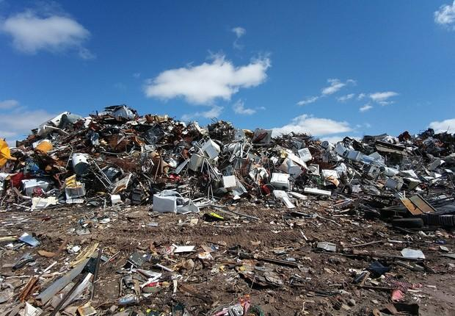

Fonte: Disponível em: https://epocanegocios.globo.com. Acesso em: 04 jun. 2019.

Para a ABNT NBR ISO 37120:2017, são considerados materiais sólidos não solúveis descartados, lixo municipal, resíduos industriais, agrícolas, dentre outros. Com o aumento da produção dos bens de consumo, aumenta também a produção do lixo. A imagem a seguir, ilustra bem a questão, nós consumidores talvez não pensamos no ato da compra, a forma como o produto comprado será descartado.

Figura 3 – Despejo inadequado do lixo doméstico
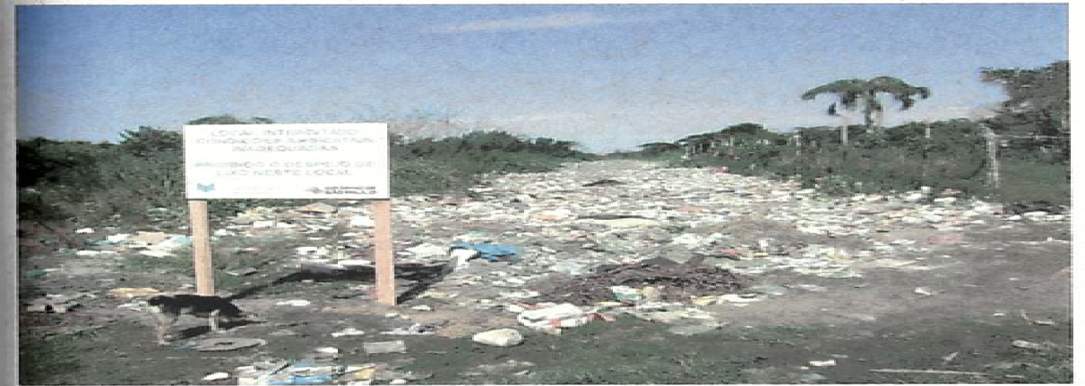

Fonte: Cavalcanti (2011, p. 71)

Sem água não há vida. A água, talvez, seja o mais importante recurso natural e que garanta a existência humana na terra.
- Escassez da água: Conforme Ibrahin (2014) a água tem uma importante participação nos processos industriais e nos processos de agricultura. Mas, apesar de ser um recurso que tem em abundância, o Brasil sofre com a escassez de água potável em algumas regiões. Nasce então a preocupação com a economia no consumo, para adotarmos atitudes socialmente responsáveis. O consumismo desenfreado, gera mais este problema citado;

- Poluição da água: É possível notar em muitos lugares, que o destino do lixo sejam os rios, este fato acontece principalmente em meios urbanos;
- Uso inconsciente: A economia da água é necessária para as gerações futuras;
- Falta de reaproveitamento: Medidas de reutilização poderiam ajudar na economia da água.

Tabela 1 - Consumo de água
Número de pessoas Consumo mensal (em metros cúbicos)
Mínimo máximo
1 4,2 6
2 8,4 12
3 12,6 18
4 16,8 24
5 21 30
Fonte: Disponível em: https://www.deso-se.com.br/v2/. Acesso em: 07 jun. 2019.

- Energia – Outro impacto negativo do consumismo é o gasto excessivo de energia, quando mais demandas, maiores são os níveis de produção.

A degradação ambiental é uma questão antiga. Vemos com frequência nos noticiários reportagens que mostram os estragos causados ao meio ambiente. Muitos deles estão diretamente ou indiretamente relacionados a ação humana. O desmatamento, a contaminação dos recursos hídricos, a poluição, a utilização de áreas que deveriam ser preservadas, são todos problemas advindos da globalização e das altas escalas produtivas nas empresas, que almejam cada vez mais o lucro e acabam esgotando os recursos naturais e afetando todos que estão em sua volta.

A sociedade do consumo repousa integralmente sobre a fabricação e o consumo de produtos destinados a atender às necessidades das pessoas. Após atender àquelas que são vitais, colocam-se à disposição outros produtos que são gerados em função de novas necessidades. [...] Os meios colocados à disposição da geração de produtos são os meios tecnológicos e industriais mais importantes e estão espalhados em escala mundial: meios de fabricação, logísticos e de gestão de resíduos. Estes meios são alimentados por quantidades de recursos e de energia cujo consumo, que cresce exponencialmente, não conhece, atualmente, limites. Este é o Sistema Tecnológico global, colocado a serviço da sociedade de consumo de produtos (incluindo a agricultura e as residências), que gera a maioria dos impactos ambientais. Os impactos ambientais estão ligados diretamente ao fluxo de matéria e de energia e, consequentemente, estão intimamente ligados aos produtos (Dias, 2014, p. 25).
Visto os malefícios de um consumo desregulado, tona-se imprescindível a mudança, modelação de novos comportamentos, atitudes mesmo que pequenas, dentro de casa, que possam parecer insignificativas aos olhos alheios, mas que somadas a de milhares de pessoas, possam fazer a diferença.
Equação:
2x² + 2x + 6 = 0 (1)

Tendo em vista os problemas, torna-se necessário expor o outro lado - a solução para a problemática em questão.
Uma vez identificado que os atuais padrões de consumo constituem um dos principais motivos da atual crise ecológica global, tornam-se os consumidores atores fundamentais na sua superação. Novos padrões de consumo, novas formas de consumir, enfim, a valorização de novos modos de viver tornam-se um imperativo global para que melhores a qualidade de vida das atuais gerações e se mantenha a mesma perspectiva para as futuras gerações (Dias, 2014, p. 24).
É preciso uma percepção maior, um senso crítico no ato de consumir, quando estamos fazendo uma compra, a sensação de prazer geralmente está presente, afinal, estamos adquirindo um bem que desejamos, realizando uma vontade, talvez não estejamos tão atentos ao pós-compra, ao destino final – descarte - deste bem após ser utilizado. Uma reflexão sobre este processo pode nos tornar consumidores mais conscientes, mais críticos, mais perceptivos. É importante classificar quais são as reais prioridades, entender o conceito do que é urgente, do que é importante, e chegar a uma conclusão antes de gastar.
Um consumidor consciente é aquele que enxuga sua lista de compras, repensando e descartando o que não é necessário, seleciona na prateleira e opta por um produto ecologicamente correto, valoriza as empresas socialmente responsáveis, se tornando clientes fiéis delas, separa e descarta corretamente o lixo produzido em sua residência, não se sente obrigado a gastar diante de um mundo bombardeado por anúncios e propagandas e adota práticas sustentáveis.
Quadro 1 - Indicadores
Uso adequado da água no banheiro, na cozinha, na área de serviço e no pátio. Diminuir o tempo no banho, desligar a água quando não estiver sendo usada.

Gerenciamento de resíduos
Plantio e cuidado com as plantas, aumentando a área verde. Produção de pequenas hortas com chás, temperos e folhas.

Valorização dos repórteres ambientais Mirins e colaboração com suas ações no cotidiano escolar a partir de representante da turma.

Otimização (valorização) dos recursos hídricos Água
Respeito a natureza em todas as formas de vida. Valorização da integração entre os seres vivos, pois todos são importantes

Coisas que precisamos observar nas condutas individuais e coletivas a partir da observação do ambiente na busca de um mundo mais sustentável social e ambientalmente.
Pátios verdes permaculturais
Alimentação saudável
Separação do lixo para reciclagem. Preparação do material descartado e escolha correta da lixeira.

INDICADORES DE SUSTENTABILIDADE
EMEF Maria Quitéria- Projeto VIDAA – Coletivo Educador / NH
Formação de grupos de Agentes Amb. (ComVida)
Alimentos orgânicos e caseiros, ao invés de produtos industrializados. Evitar comidas com muita gordura, sal ou açúcar.

Identificação afetiva e sensibilização
Fonte: Disponível em: https://pt.slideshare.net/. Acesso em: 07 jun. 2021.

Os impactos positivos de um consumo sustentável, podem ser notados no dia-a-dia, uma conduta correta, acarreta em melhorias para o ambiente e para todos que estão a sua volta, a fauna, a flora, as empresas e o próprios indivíduos.
O próprio consumidor terá benefícios em sua saúde financeira, evitando consumo excessivo, terá menos gastos e um orçamento mais elástico, escapando de ficar com dívidas desnecessárias e sendo vítima de exageradas taxas de juros.
O meio ambiente será menos impactado com os efeitos nocivos, com a redução do descarte de lixo pelas empresas e sociedade lixo, menor utilização das matérias primas naturais para produção de bens e serviços, pela redução e conscientização na utilização da água, preservação dos rios, redução no consumo de energia, gases poluentes entre outros.

A iniciativa de mudança de hábito de compra, o senso crítico deve partir primeiramente de si, individualmente, remodelando suas próprias condutas, nas pequenas compras diárias, seja num supermercado, numa loja de calçados, etc.,
O consumidor consciente, adota práticas em prol do coletivo, repensa seu consumo diário, seleciona apenas empresas com postura ecologicamente corretas, para assim, tornar-se cliente ou não utilizando os produtos delas.

Figura 6 – 4 R’s
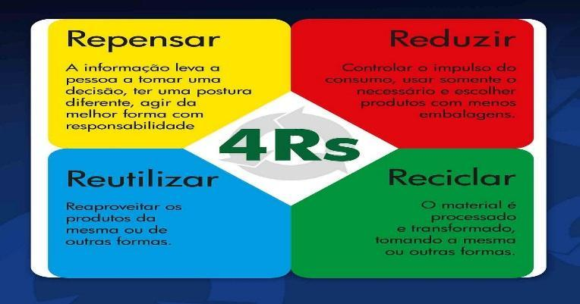

Fonte: Disponível em: http://alunosustentavelnoblogspot. Acesso em: 08 jun. 2019

Schneider apud Silveira (2021, p. 49) diz que “a palavra ‘consumo’ geralmente é empregada para indicar o ato de compra de algo, seja um lanche, uma roupa, um eletrodoméstico, etc”.

5 RESULTADOS E DISCUSSÃO

5.1. Análise Comparativa: Solução Proposta vs. Alternativas

Este subcapítulo tem como objetivo apresentar uma análise comparativa entre a solução desenvolvida no projeto e outras abordagens mais tradicionais ou já consolidadas no mercado. A comparação pode abranger aspectos como desempenho, usabilidade, custo de implementação, acessibilidade, facilidade de manutenção e flexibilidade de customização. Deve-se evidenciar quais foram os diferenciais da solução proposta em relação às práticas comuns ou sistemas existentes, apontando melhorias ou inovações implementadas. Essa análise contribui para demonstrar a relevância e o potencial do projeto dentro do cenário real da área de desenvolvimento web.

5.2. Métricas de Sustentabilidade

Nesta seção, o foco está na avaliação de indicadores que reforçam o desempenho técnico e a sustentabilidade da aplicação desenvolvida. O aluno pode destacar dados relacionados ao tempo de carregamento das páginas, consumo de recursos no servidor, otimização de código, compatibilidade com dispositivos móveis e práticas sustentáveis, como o uso eficiente de imagens, fontes ou bibliotecas. Métricas obtidas por ferramentas como Lighthouse, PageSpeed Insights ou GTmetrix podem ser utilizadas para embasar as análises. Além disso, pode-se discutir como escolhas técnicas — como a adoção de frameworks leves ou hospedagens otimizadas — impactaram positivamente no desempenho e na experiência do usuário.

5.3. Limitações e Viabilidade

Por fim, é fundamental apresentar as limitações do projeto e avaliar sua viabilidade futura. As limitações podem estar relacionadas ao escopo técnico, restrições de tempo, falta de acesso a determinados recursos, ou mesmo desafios no processo de aprendizagem e implementação. O aluno deve demonstrar consciência crítica ao apontar o que não foi possível realizar e os motivos para isso. Em relação à viabilidade, é importante discutir se o projeto pode ser mantido, expandido ou aplicado em contextos reais, levando em consideração custos, necessidades de manutenção e escalabilidade. Essa análise ajuda a posicionar o projeto dentro de um contexto prático e realista, valorizando tanto os seus acertos quanto os pontos que ainda podem ser melhorados.

6 CONSIDERAÇÕES FINAIS

6.1. Avaliação dos Resultados e Contribuições

Neste item, o aluno deve refletir sobre os resultados obtidos ao final do desenvolvimento, comparando-os com os objetivos propostos no início do trabalho. É importante destacar em que medida os requisitos foram atendidos, quais funcionalidades foram implementadas com sucesso e como a aplicação final responde ao problema identificado na contextualização. A análise deve ir além de uma simples descrição técnica, apontando também a relevância prática da solução desenvolvida e o impacto que ela pode gerar no contexto em que se insere. Caso existam limitações, como funcionalidades não implementadas ou obstáculos técnicos que interferiram na execução, elas também devem ser discutidas com clareza, mostrando que o grupo tem consciência dos limites do seu trabalho.

6.2. Lições Aprendidas e Desenvolvimento de Competências

Nesta seção, o foco está na trajetória de aprendizagem ao longo do projeto. O aluno deve sintetizar os principais conhecimentos adquiridos, tanto do ponto de vista técnico quanto prático. Isso pode incluir o domínio de novas tecnologias, a aplicação de conceitos vistos em aula, o entendimento do ciclo completo de desenvolvimento de uma aplicação web, entre outros aspectos. Além disso, deve-se refletir sobre o trabalho em equipe, a gestão de tempo, a comunicação e a resolução de problemas, reconhecendo como essas experiências contribuíram para o amadurecimento acadêmico e profissional dos envolvidos. A ideia aqui é demonstrar que o valor do projeto vai além do produto final, incorporando também o processo de construção e os desafios enfrentados ao longo do caminho.

6.3. Recomendações para Trabalhos Futuros

Neste subcapítulo, o aluno deve apresentar sugestões que possam orientar o desenvolvimento de soluções web mais sustentáveis e eficientes em projetos futuros, com base nas lições aprendidas ao longo do trabalho. O objetivo é demonstrar uma visão crítica, indo além da descrição do que foi feito, e indicando boas práticas que possam ser aplicadas por outros desenvolvedores.
É importante comentar sobre decisões técnicas que contribuíram para um melhor desempenho e menor consumo de recursos, como o uso de imagens compactadas, carregamento assíncrono de conteúdos ou a escolha de frameworks leves. O aluno deve refletir sobre como o planejamento inicial pode prever essas práticas e como isso impacta positivamente na sustentabilidade do sistema.
Por fim, deve-se reforçar a importância da documentação e da revisão contínua do código como formas de garantir que o projeto seja compreendido e mantido com facilidade no futuro. O aluno deve demonstrar que entende a relevância de desenvolver com responsabilidade, pensando não só no funcionamento imediato do sistema, mas também em sua durabilidade, escalabilidade e impacto no meio digital, social e ambiental.

REFERÊNCIAS

ASSOCIAÇÃO BRASILEIRA DE NORMAS TÉCNICAS. NBR ISO 37120: desenvolvimento sustentável de comunidades. Rio de Janeiro, RJ: ABNT, 2017. 87 p.
BRASIL. Ministério do Meio Ambiente. Consumo sustentável: manual de educação. Brasília, DF: Ministério do Meio Ambiente, 2002. 143 p.

CAVALCANTI, Denize Coelho. Consumo sustentável. São Paulo, SP: SMA, 2011. 104 p.

DIAS, Reinaldo. Marketing ambiental ética, responsabilidade social e competitividade nos negócios. 2.ed. São Paulo: Atlas, 2014. E-book. Disponível em: https://integrada.minhabiblioteca.com.br/#/books/9788522489800/cfi/0!/4/2@100:0.00. Acesso em: 30 jun. 2019.

FOGAÇA, Jennifer Rocha Vargas. (BRASIL ESCOLA). "O que é sustentabilidade?". Disponível em: https://brasilescola.uol.com.br/o-que-e/quimica/o-que-e-sustentabilidade.htm. Acesso em: 02 fev. 2019.

IBRAHIN, Francini Imene Dias. Educação ambiental estudo dos problemas, ações e instrumentos para o desenvolvimento da sociedade. São Paulo: Erica 2014. E-book. Disponível em: https://integrada.minhabiblioteca.com.br/#/books/9788536521534/cfi/0!/4/2@100:0.00. Acesso em 19 mar. 2019.

PINHEIRO, Luis Nykyson Lisbôa. Sustentabilidade é a equação entre. Disponível em: https://www.pensador.com/frase/MTgwNDUxNw/. Acesso em: 11 maio. 2019.

SUSTENTABILIDADE para o SEBRAE. [S.l.:s.n.], 2019. 1 vídeo (5 min. 13 seg). Publicado pelo canal Sustentabilidade para o SEBRAE. Disponível em: https://www.youtube.com/watch?v=fabpr5gBAmg. Acesso em: 20 abr. 2019.
SCOPEL, Vanessa Guerini et al. Estudo da cidade. Porto Alegre: SAGAH, 2020. E-book. Disponível em: https://integrada.minhabiblioteca.com.br/reader/books/9786581492977/pageid/0 . Acesso em 16 ago. 2023.

VIEIRA, Cláudio. Explorer: o mundo adolescente na sociedade atual. Mídia, consumismo e movimentos sociais. Curitiba, PR: CRV, 2013. 112 p.

APÊNDICE A - CRONOGRAMA DE ATIVIDADES

ATIVIDADES / PERÍODOS | FEVEREIRO | MARÇO | ABRIL | MAIO | JUNHO
Definição do Tema | x | x
Pesquisa da Bibliografia |  | x
Seleção do Material Bibliográfico |  | x
Criação do Capítulo1 |  |  | x
Criação dos Capítulos 2 e 3 |  |  | x | x
Criação do Capítulo 4 |  |  |  | x
Criação do Capítulo 5 |  |  |  |  | x
Formatação do Trabalho |  |  |  |  | x

ANEXO A - GRÁFICO COMPARATIVO

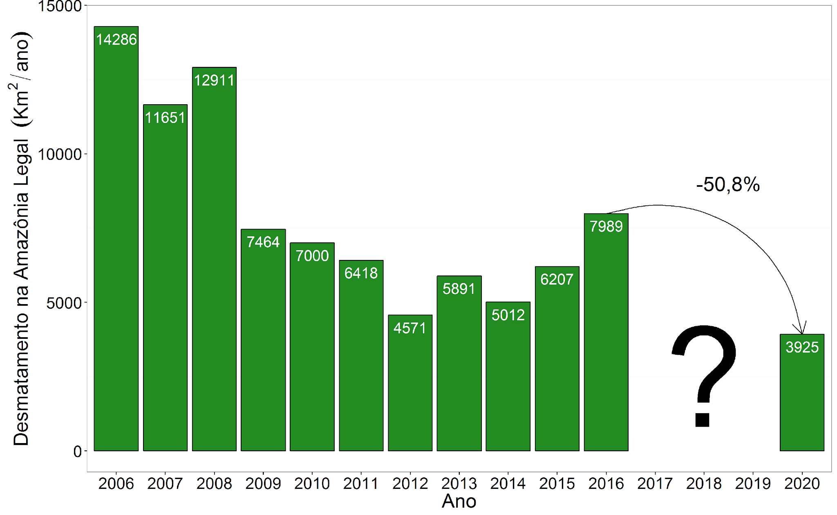
Figura 6 – Desmatamento na Amazônia
Fonte: Disponível em: https://ipam.org.br. Acesso em: 08 jun. 2019.

Para Scopel et al. “A sustentabilidade é um dos temas do século XXI e está relacionada a todos os aspectos, incluindo as cidades e os seus sistemas”.
Imagem retirada de:https://epocanegocios.globo.com/Mundo/noticia/2018/10/quem-mais-gera-lixo-no-mundo-e-quem-mais-sofre-com-o-problema.html
Imagem retirada de: https://www.deso-se.com.br/v2/index.php/component/k2/item/406-cuidados-com-o-hidrometro-garantem-medicao-correta-de-agua/406-cuidados-com-o-hidrometro-garantem-medicao-correta-de-agua
Imagem retirada de: https://pt.slideshare.net/dmenezes0405/indicadores-de-sustentabilidade-36440953
Imagem retirada de: http://alunosustentavelnoblogspot.blogspot.com/
Imagem retirada em: https://ipam.org.br/desmatamento-na-amazonia-brasileira-em-2016-prenuncio-de-um-retrocesso/

